о проделанной работе за летний период по предупреждению детского дорожно-транспортного травматизма

в МКДОУ «Цветковский детский сад»

В нашем детском саду МКДОУ «Цветковский детский сад»ведется систематическая работа по обучению детей правилам дорожного движения.
Для организации работы по предупреждению детского дорожно-транспортного травматизма в достаточном объеме имеется методическая литература.
В методическом кабинете собран комплект «Это правила для всех», плакаты по ПДД.
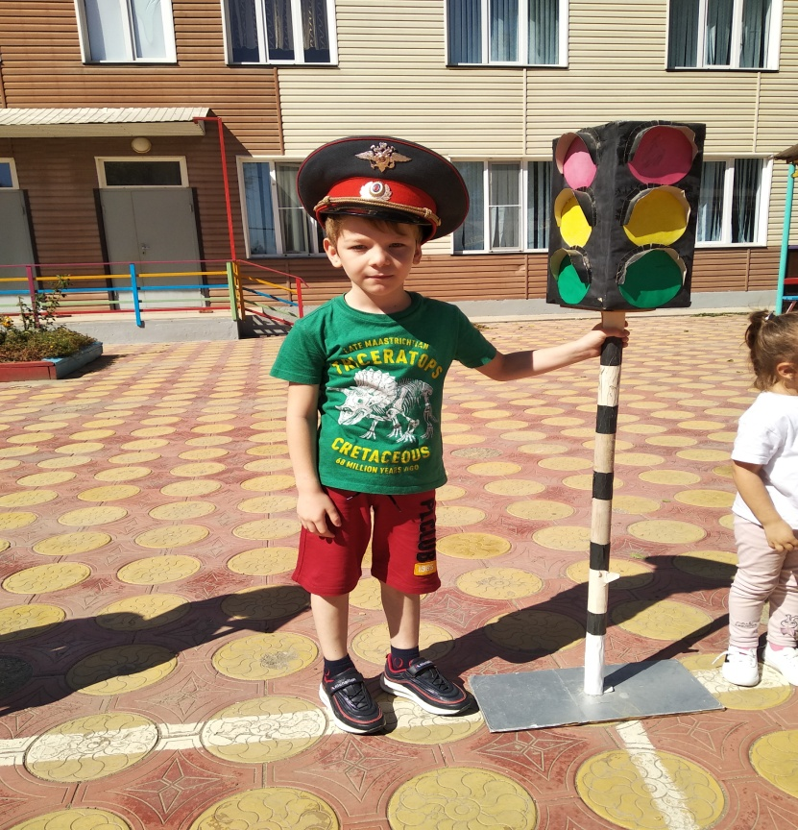
В групповых приемных оформлены уголки по ПДД для родителей. Для организации обучения правилам дорожного движения проведена определенная работа по созданию условий по построению предметно-развивающей среды, которая представлена следующим образом: игрушки и игровое оборудование: транспорт : поезд с железной дорогой, машины легковые, грузовые, машины спец.назначения, куклы, коляски, дорожные знаки, наглядно-дидактические пособия. Большое внимание уделяется работе с педагогическим коллективом по различным формам обучения детей дошкольного возраста правилам поведения на дороге.
Воспитатель подготовительной группы «б» Алихаджиева Л.А. провела консультации на темы: «Система мероприятий в ДОУ по профилактике детского дорожно-транспортного травматизма», «Памятка для воспитателей по предупреждению детского дорожно-транспортного травматизма», «Общие рекомендации для воспитателей по обучению дошкольников правилам
поведения на улице», «Дидактические игры по ПДД»,

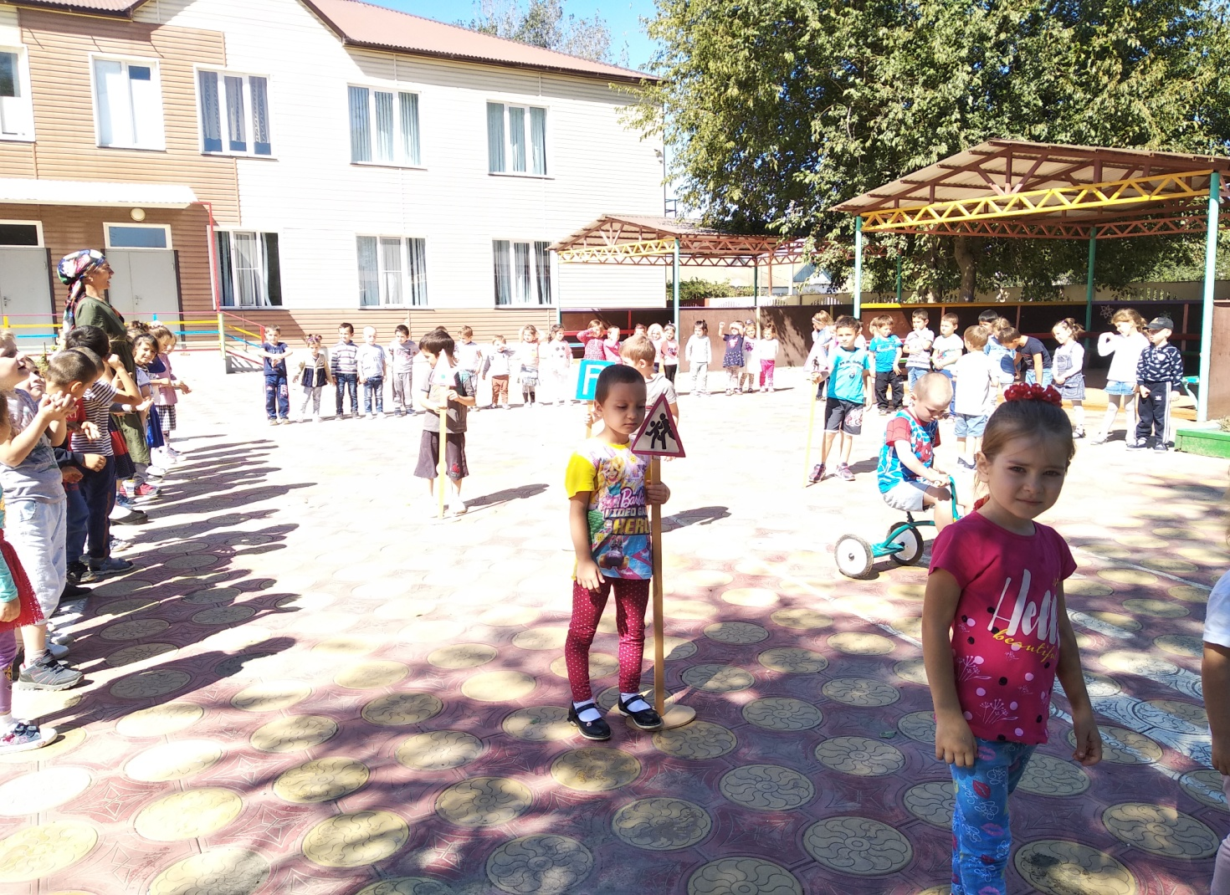
Воспитателями средних, старших и подготовительных групп разработаны тематические перспективные планы в каждой возрастной группе по планированию занятий по ПДД. Воспитателями проводятся чтения художественной литературы «Светофор» С.Михалкова, «Айболит» К.Чуковского, проведены занятия «Транспорт», «Сколько глаз у светофора», подвижные игры- ситуации "Кто шофер?", проведены беседы «Мой путь в детский сад», «О правилах дорожного движения», «Улица полна неожиданностей », занятия по темам: «Безопасность на дорогах», «Берегись автомобиля», «На страже порядка», «Правила дорожного движения», «В школе дорожных наук», «Зачем нужны дорожные знаки ?» Планировались
дидактические игры «Я- грамотный пешеход», «Угадай знак».

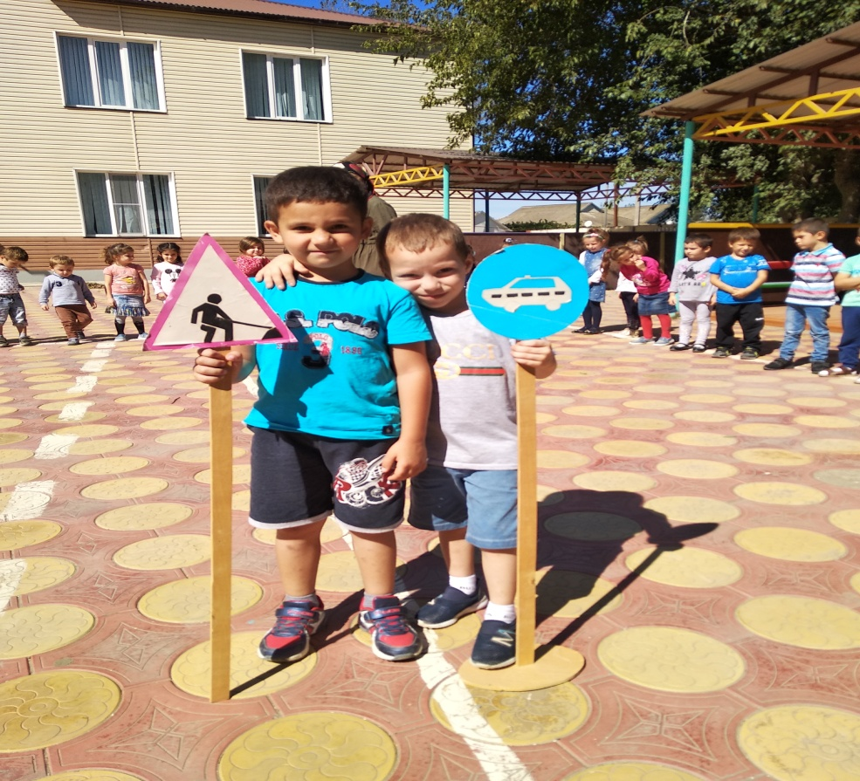
Для самостоятельных игр детей воспитателями ДОУ изготовлены пособия: макеты улиц, дидактические игры, настольные обучающие игры, напольные дорожные знаки, атрибуты к сюжетно-ролевым играм, автогородок.
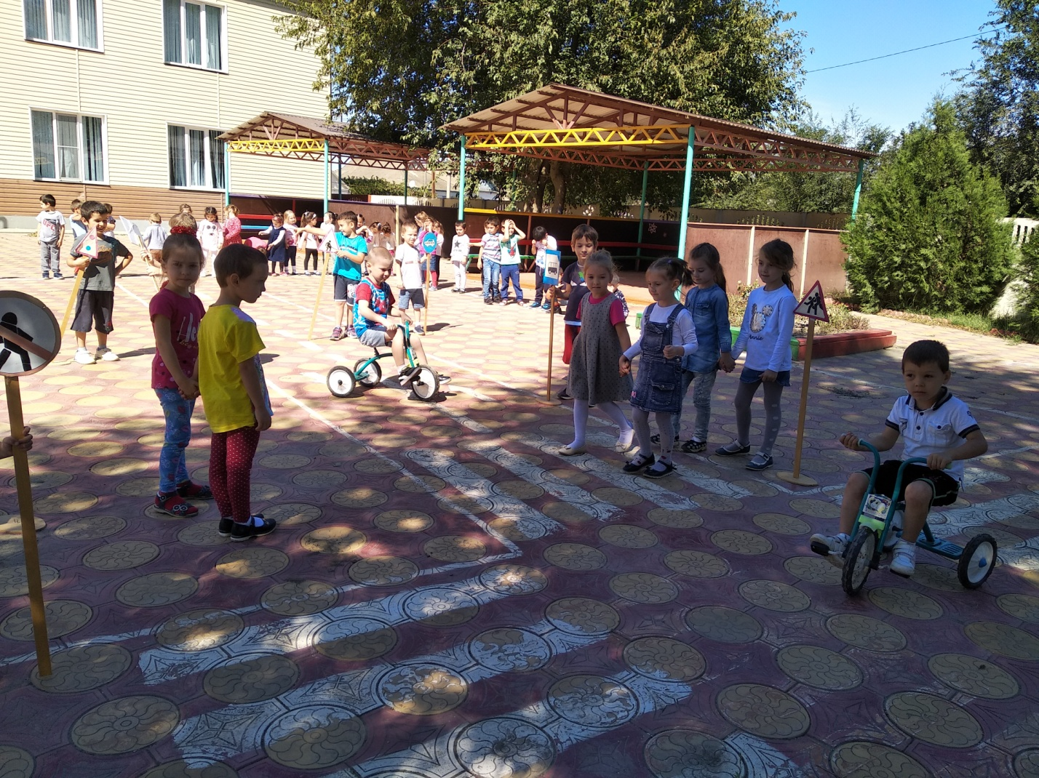
На собраниях с родителями по теме «Дорога и дети» педагоги затрагивали вопросы о том, как научить ребенка безопасному поведению на улице.
С родителями проводятся дополнительные инструктажи по профилактике детского дорожно-транспортного травматизма ,по средствам печатного материала ( буклет на тему: « Внимание, дорога!»)

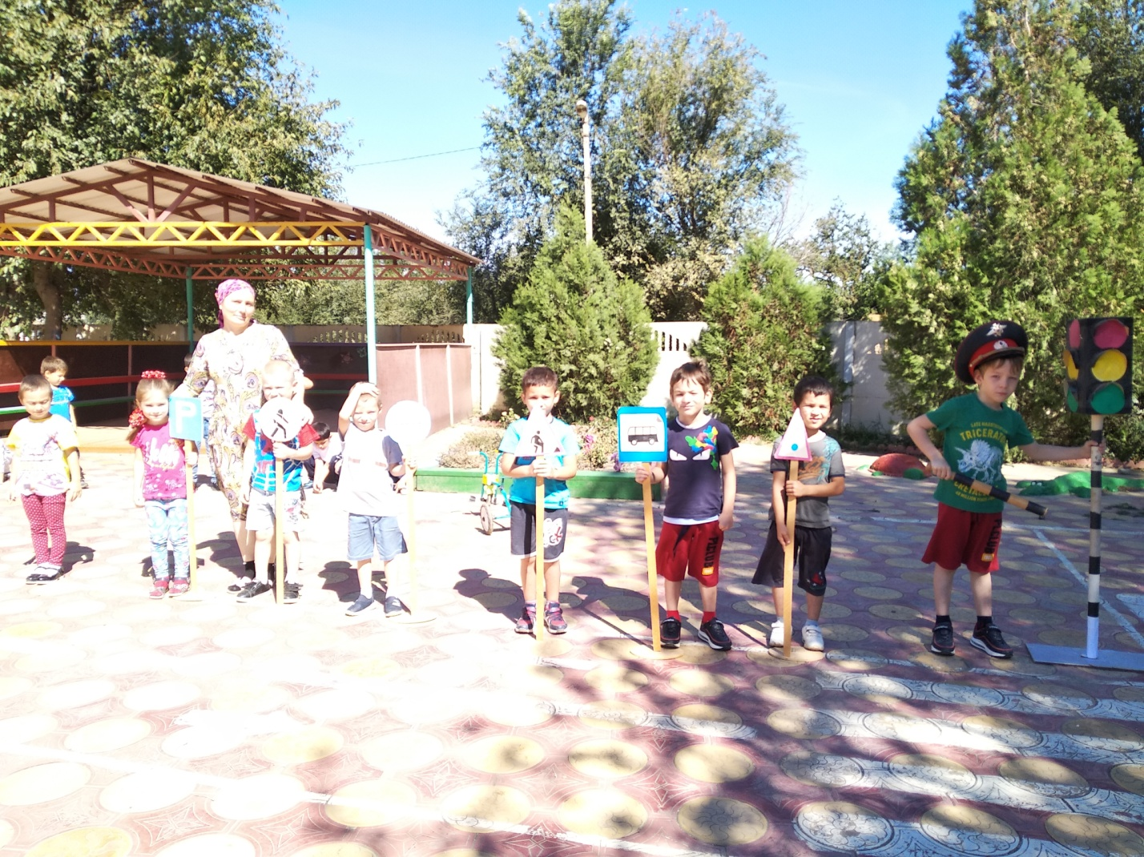

В дошкольном возрасте ребенок должен усвоить:
• Без взрослых выходить на дорогу нельзя! Дорога предназначена только для машин, для пешеходов есть тротуар!
• Переходить дорогу можно только по пешеходному переходу, при зеленом сигнале светофора! Нельзя перебегать дорогу!
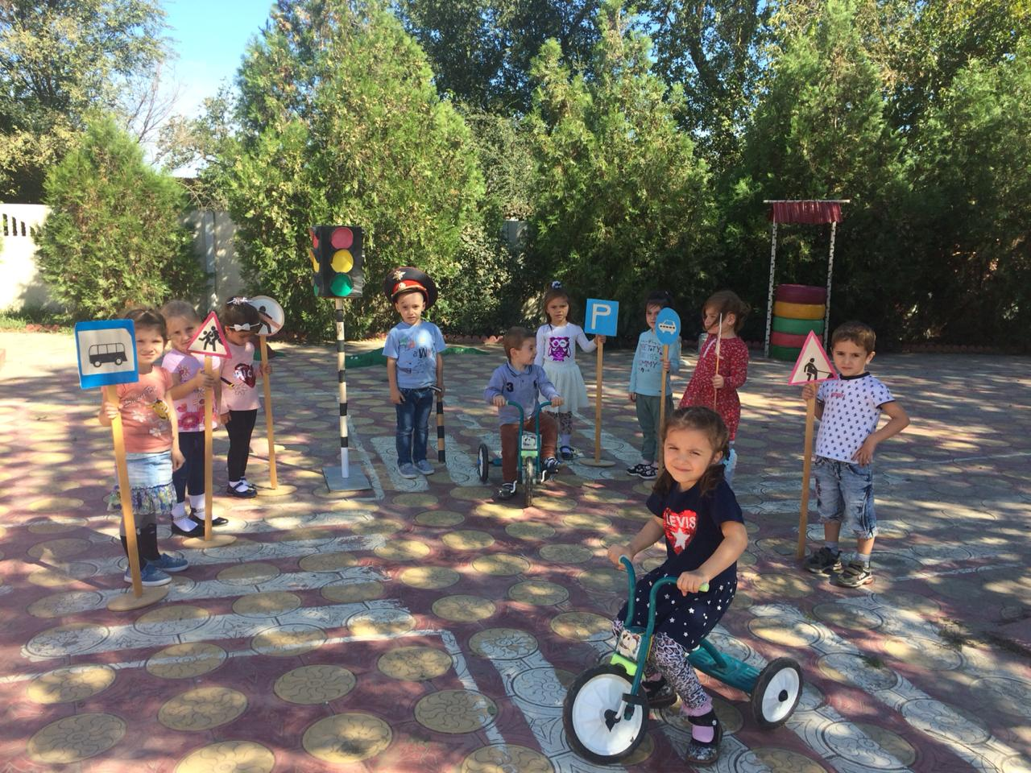
• На остановках общественного транспорта нужно подождать, когда автобус, трамвай, троллейбус отъедет, только тогда можно переходить дорогу!
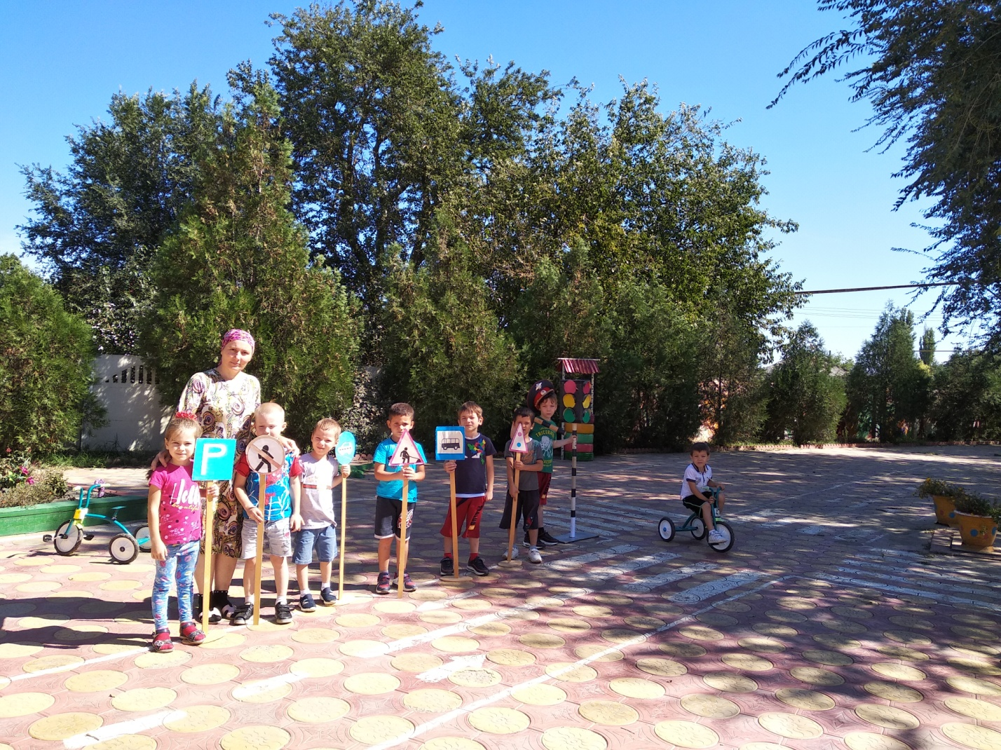
Все эти понятия ребенок усвоит более прочно, если знакомить его с Правилами дорожного движения систематически, ненавязчиво, используя ситуации на улице, во дворе, на дороге. Профилактическое мероприятие «Внимание – Дети!»,предупреждение ДТП с участием детей

В течении этого времени проводились спортивные мероприятия, игры, беседы, презентации, родительские собрания. Дети были заинтересованы, активны. Они закрепили имеющиеся знания по безопасности и узнали много нового. Для закрепления знаний у детей о дорожных знаках, правилах дорожного движения в каждой возрастной группе имеется уголок безопасности дорожного движения с наличием дорожных знаков, атрибутов для сюжетно-ролевых игр. В уголках имеются различные игры, наглядные материалы, художественная литература, игрушки различных видов транспортных средств, для родителей обращение с призывом участия в игре-путешествии «Приключение Светофора»

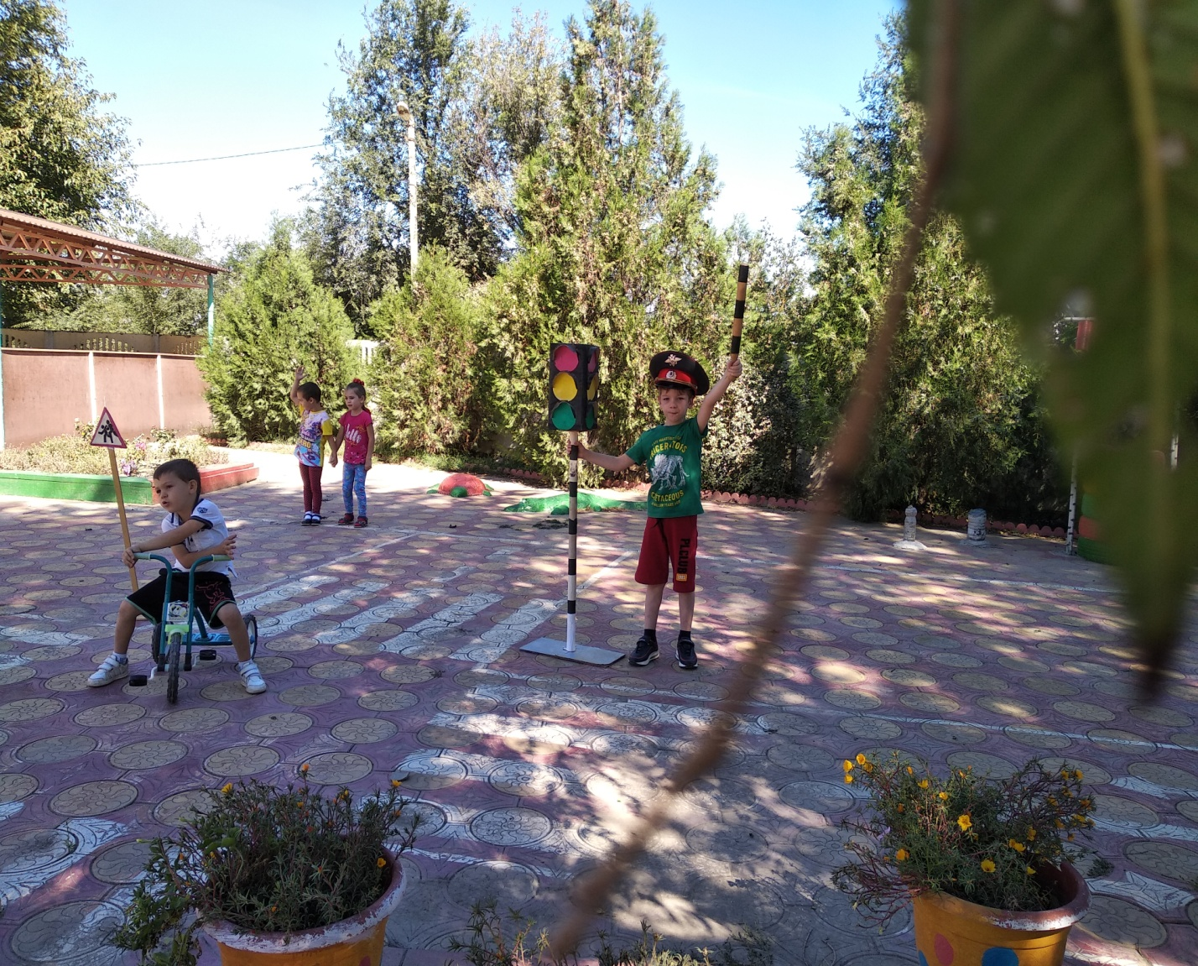

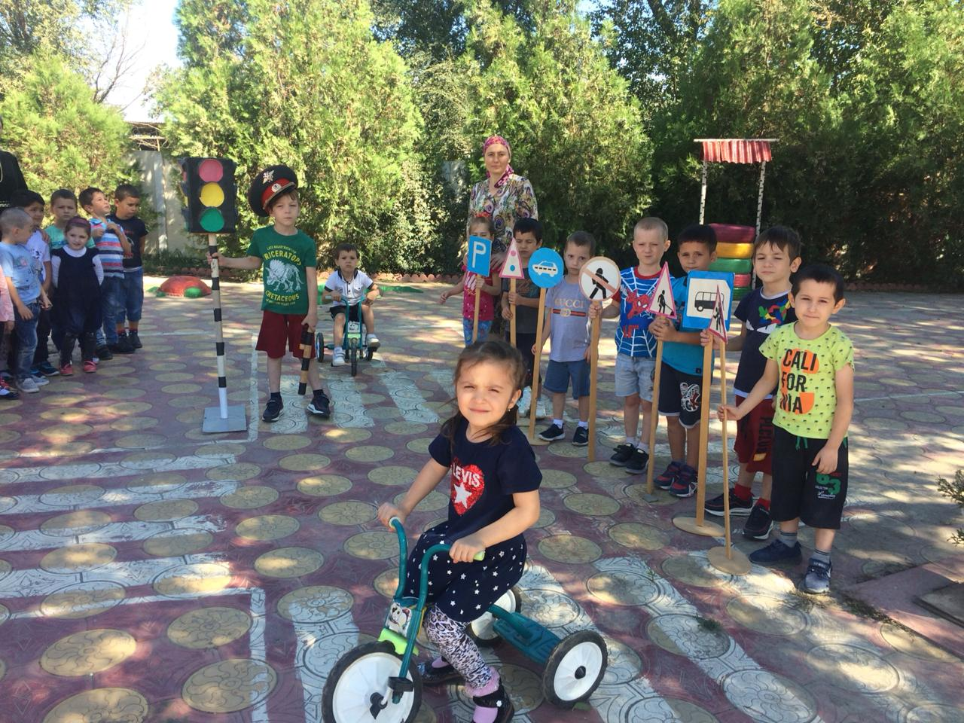

В старших и подготовительных группах в уголках безопасности имеется макет перекрёстка со съёмными предметами: различные игрушечные виды транспорта, игрушки – светофор.
Это все помогает ребятам самим решать сложные логические задачи по безопасности дорожного движения, отрабатывать навыки безопасного перехода проезжей части на перекрёстке, а также самостоятельно моделировать улицу. Подготовительная группа «а», воспитатель Абубакарова А.А.Подготовительная группа « б» , воспитатель Алихаджиева Л.А.. Старшая группа воспитатель Муридбекова С.А. провели 15 июня 2018г игру –путешествие 1-я СТАНЦИЯ «НА СВЕТОФОРЕ КРАСНЫЙ СВЕТ».
Средняя группа воспитатель Расулова А.А. Подготовительная группа « б» , воспитатель Алихаджиева Л.А.. провели игру –путешествие 2-я СТАНЦИЯ «ЗАЖЕГСЯ ЖЕЛТЫЙ»

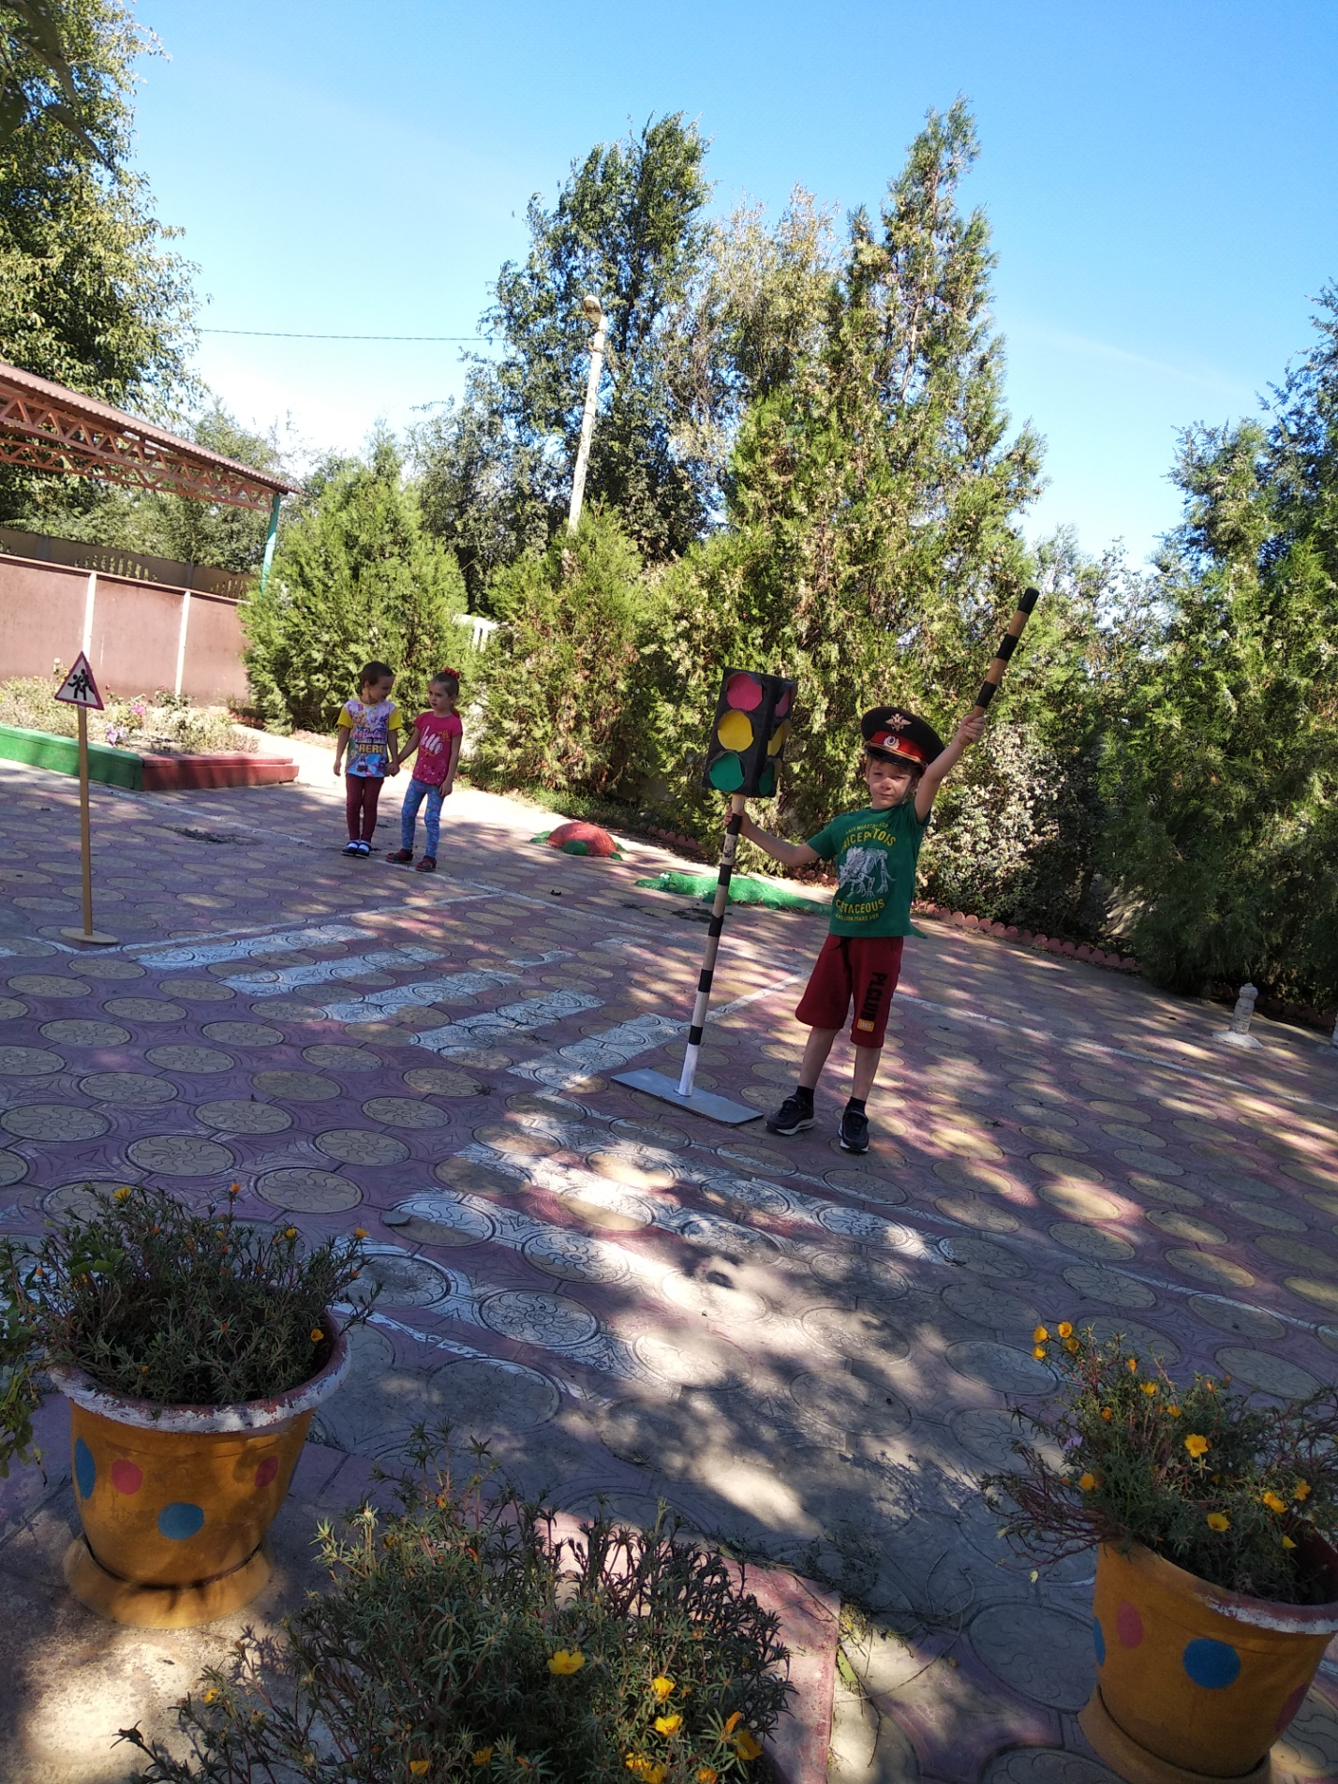

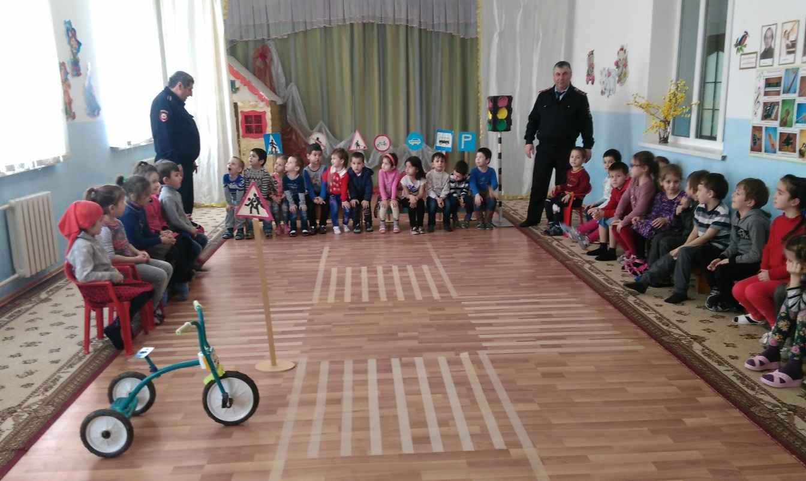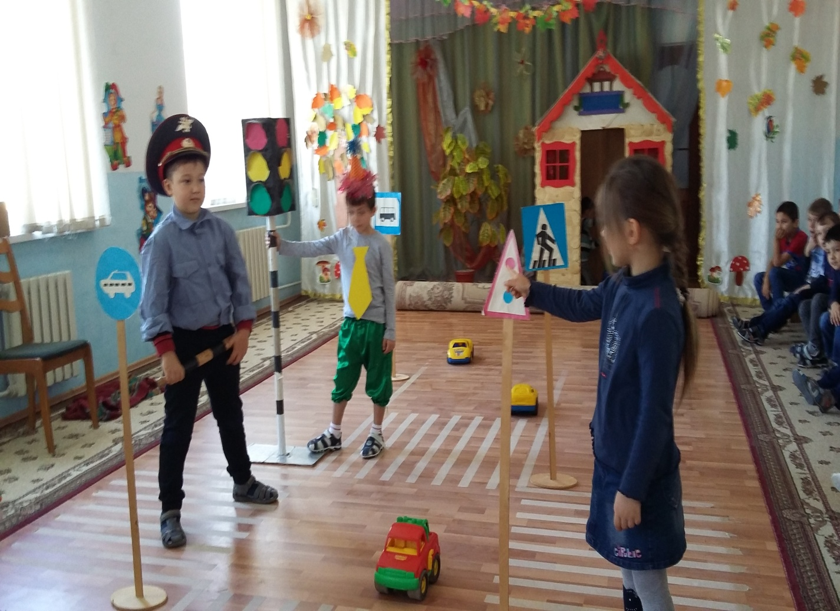
В области безопасности дорожного движения в методическом кабинете подобраны следующие материалы: наглядные пособия, дидактические игры, методическая и художественная литература, сценарии и программы праздников, экскурсий, бесед, игр.

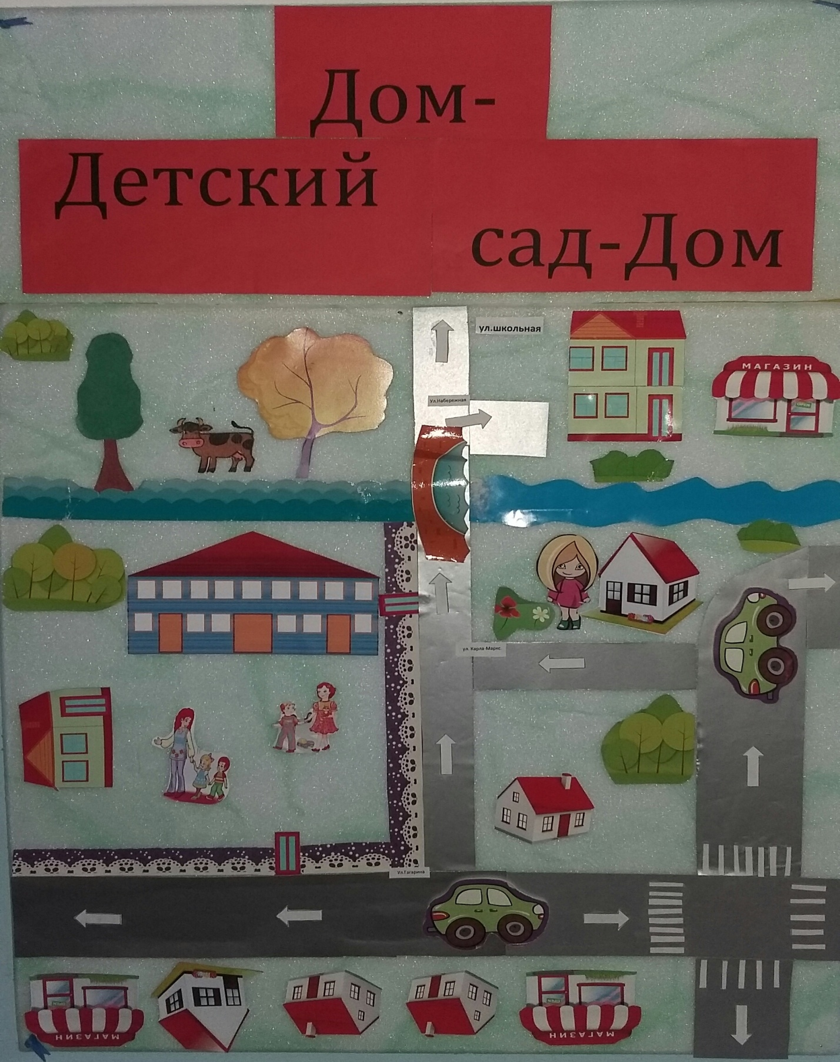
В кабинете имеется методическая копилка планов-конспектов ООД, сценариев развлечений, праздников, бесед, игр по обучению безопасному поведению на улице (по возрастным группам). К работе по профилактике детского дорожно-транспортного травматизма привлекаются и родители воспитанников.

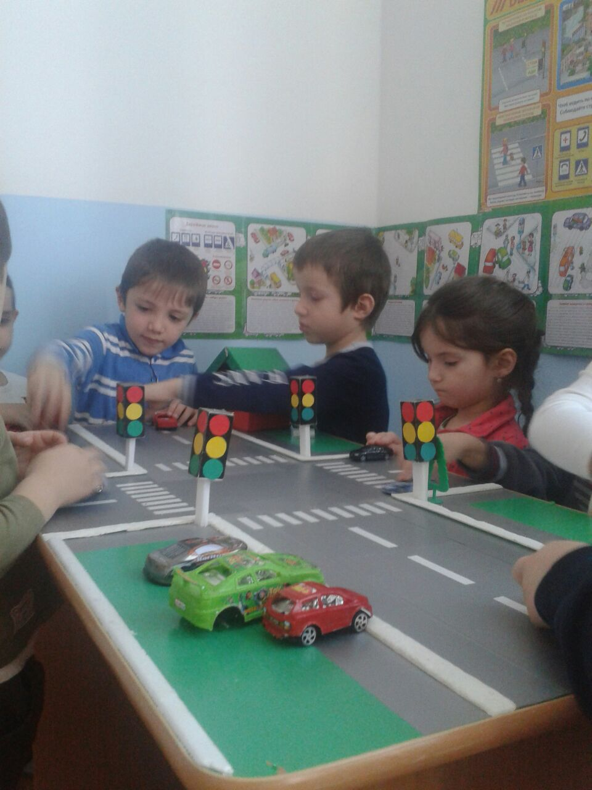
В ходе совместной деятельности воспитатели знакомят родителей с работой, которую проводят в группе, рассказывают об успехах детей в освоении правил поведения на улице, на транспорте и вблизи дорог, об экскурсиях.

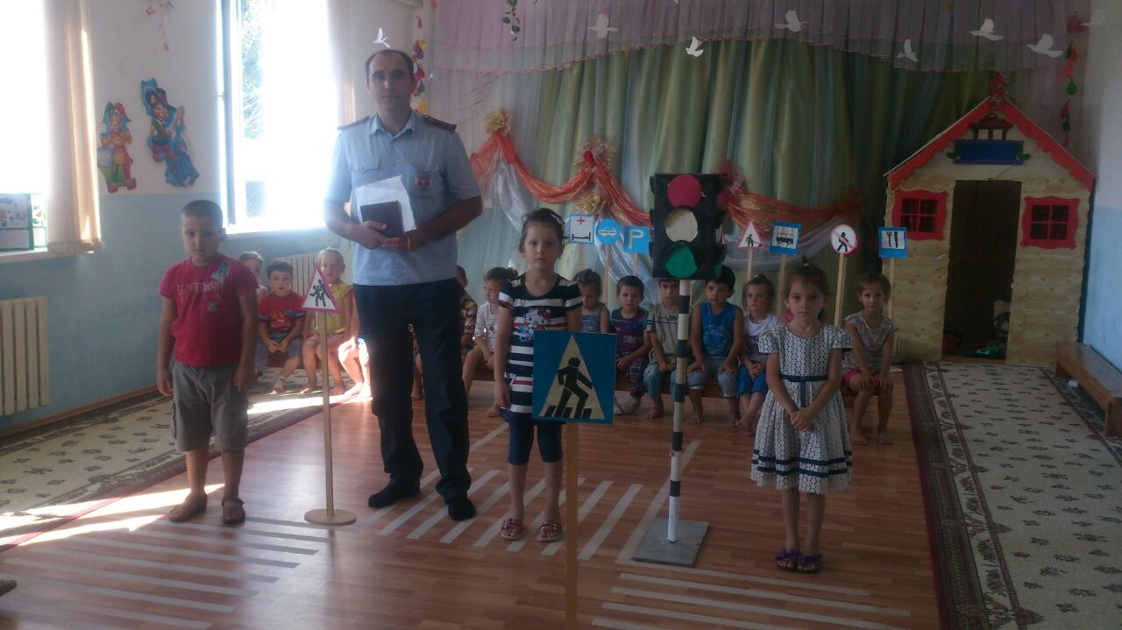
В рамках данного мероприятия проводились родительские собрания с рассмотрением вопросов безопасного поведения на дорогах.
Также следует подчеркнуть ,что во всех группах оформлены папки передвижки, стенды по данной проблеме. Уголки безопасности построены с учетом программных задач, возрастных особенностей детей.
Воспитатели проявили творчество, фантазию, сделали уголки привлекательными для детей. 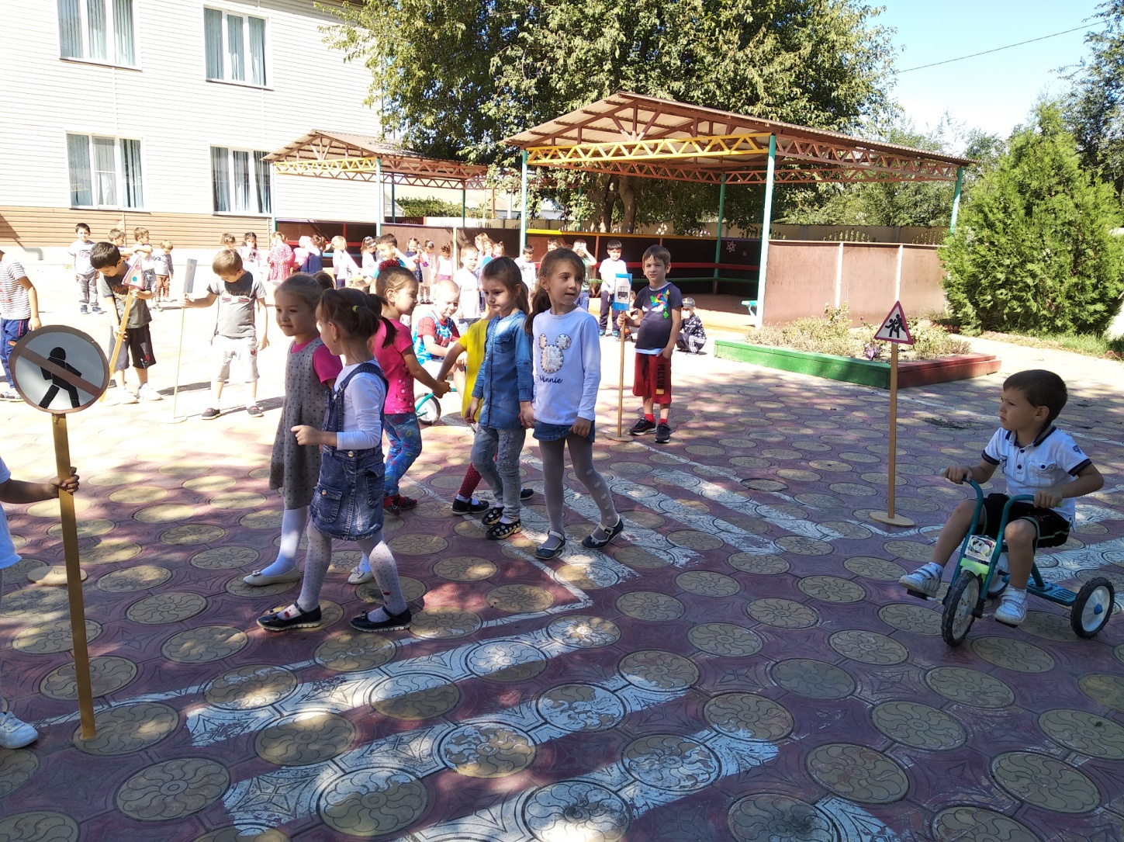
Также в каждой возрастной группе имеются иллюстрации с изображением транспортных средств; дидактические игры такие как «Угадай знак», «Перекресток», «Наша улица» «Найди свой цвет», «Собери светофор» , «Дом-детский сад-дом» и другие. Основным методом обучения детей правилам дорожного движения является игра.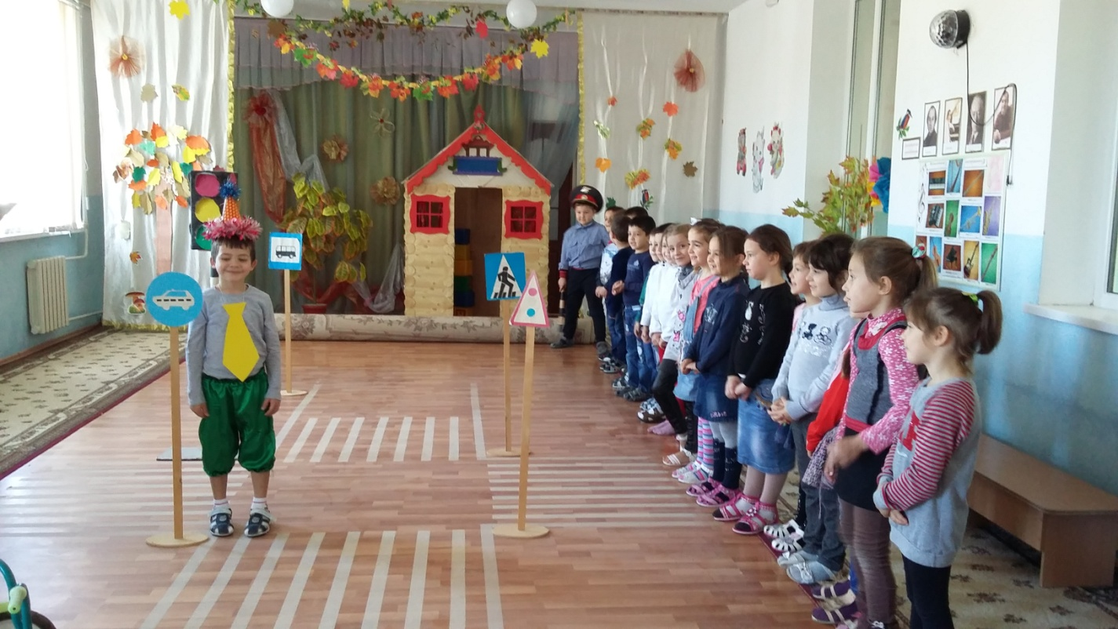
На территории детского сада имеется транспортная площадка для проведения сюжетно-ролевых игр, имеются выносные атрибуты для проведения игр по отработке практических навыков: - разметка: две полосы движения, пешеходные переходы – «зебра» (регулируемый и нерегулируемый), детский транспорт: велосипеды, самокаты. На площадке организуются совместная деятельность педагогов с детьми по обучению и закреплению знаний о безопасном поведении на улицах и дорогах, сюжетно-ролевые игры, инсценировки, конкурсы.